Всероссийский конкурс

«ТВОРЧЕСКИЙ БИБЛИОТЕКАРЬ ШКОЛЫ - 2022»

Тема конкурсной работы:
- Библиотечные проекты, разработки тематических мероприятий, библиотечные уроки.

Библиотечный урок

«Занимательная топонимика

Владимирского края».

для учащихся 3-4 классов

Работу выполнила:
Чернова Нина Вадимовна,
ведущий библиотекарь
МБОУ г.Владимира «СОШ №33»

Библиотечный урок

«Занимательная топонимика Владимирского края».

для учащихся 3-4 классов

Цели: познакомить с наукой «топонимика» на примере Владимирского края.
Задачи:
Обучающая: дать учащимся общие сведения о топонимике.
Развивающая: развивать образное мышление, речь воспитанников.
Воспитывающая: воспитывать познавательные интересы и любовь к родному краю;
уважение к историческим географическим названиям.
Оборудование:книжная выставка.
Дидактический материал: физическая карта Владимирского края.
Оборудование: учебная доска, экран и проектор для показа презентации, ноутбук.
ТСО: презентация.
Содержание урока

- Сообщение темы и цели урока.
- Человек дал имя городам и селениям; он назвал горы и реки, моря и хребты на планете. Возник вопрос: почему так названо? Что значит то или иное имя? Откуда пошли эти названия?
Ответ на этот вопрос дает наука — топонимика, которая изучает географические названия, их происхождение, значение, правильное написание.
Слово топонимика состоит из 2 частей:
от греческих слов "топос" (место) и "онома" (имя);
Топонимика - наука об именах мест, а точнее сказать о происхождении географических названий (городов, улиц, рек, сёл, деревень и т.д.)
- Как вы думаете, где можно увидеть всю нашу Владимирскую область? (на карте)
(На доску можно повесить карту нашего родного Владимирского края или воспользоваться картой из презентации)
- Посмотрите внимательно на неё.
- Сколько же интересных названий мы встречаем на территории нашей области!
Владимир, Клязьма, Вязники, Мещёра, Гороховец….
-Сегодня на уроке мы будем знакомиться с историей географических названий Владимирской области.
(обвести указкой границы Владимирской области)

2. Топонимика края.
- Все географические названия возникли не случайно. Часто географические объекты называли:
1. По именам рек, рядом с которыми они располагались;
2. По признакам окружающего рельефа;
3. По именам, фамилиям знатных людей.

- Рассмотрим рельеф Владимирской области.
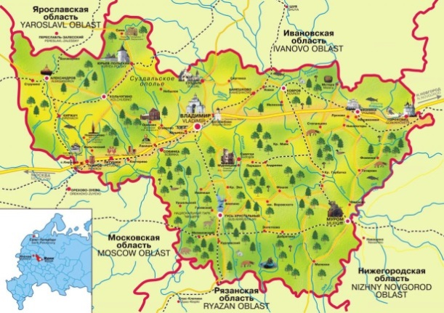
3. Мещёра и Ополье.

- Наша Владимирская область разделена
на 2 части: в левой верхней части расположено Ополье.
Ополье – это плодородные земли.

- Нижнюю территорию занимает Мещёра.
Мещёра – это местность, на которой расположены лесные массивы.
(Показать на карте)
- Как возникли названия этих территорий?
- Как вы думаете, ребята?
- Названия связывали с признаками окружающего рельефа.
- Ополье. Одни считают, что Ополье означает «край поля» (окраина какой-то большой хлебопашеской земли). Другие стремятся связать происхождение такого названия обширной плодородной территории на северо-востоке русского государства со словом «палить» (сжигать). В основе такого утверждения лежат совершенно точные факты: действительно, с целью освоения земель для ведения зернового хозяйства, огородничества и животноводства, пришедшие сюда в IX—X веках славяне, выжигали леса.
- Давайте произнесём хором это слово.
Итак, первый источник происхождения географических названий:
По признакам окружающего рельефа:
Ополье.
- Мещёра. Здесь создан в 1992 году национальный парк с целью сохранения природы Мещёрской низменности.
Изначально «мещера» — это название финно-угорского племени, согласно русским летописям. По названию племени, жившего здесь много тысячелетий назад, эту территорию стали называть Мещёра
- Давайте произнесём хором это слово.
Посмотрите внимательно на карту.
- А что могут обозначать таблички, прикреплённые в разных местах карты?

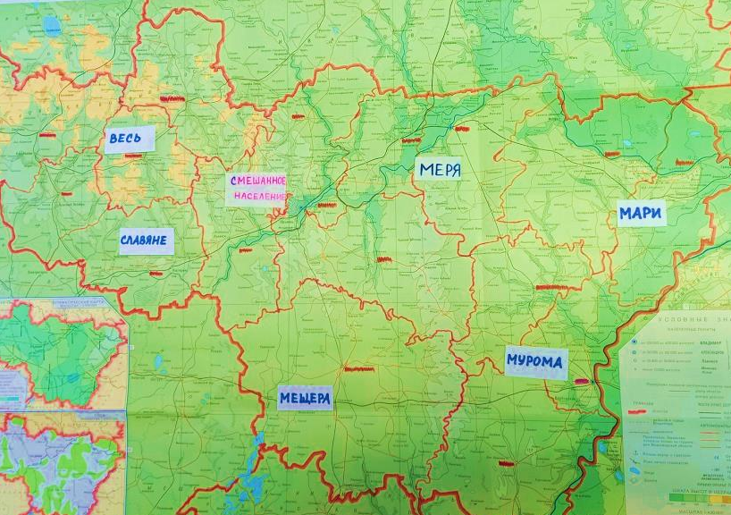
- Правильно, это название племён, которые жили на этих землях.

- Прочитайте, как они назывались?
( Славяни, Меря, Мари, Мурома, Мещёра).

Об этих племенах нам расскажет книга В.Глушкова «Земля Владимирская».

4. Название городов по именам рек.

- На территории Владимирской области располагаются города.
- Прочитайте их название.
-А знаете ли вы, что некоторые города получили своё название города по имени реки, на которой стоит город или рядом располагается.

Отгадайте эти города.

- От родного нам порога
Вглубь веков ушла дорога.
Не узнать тех мест сейчас:
Нету речки, нету чащ.
Град стоял в лесах дремучих
На реке Керджи могучей.
Не было числа зверью,
Только, чур, сову не бью!
Пусть она в гербе сидит
От мышей наш хлеб хранит.

- Название реки Керджи тоже немного стало звучат по-другому.
- Найдите на карте реку, созвучную нашему названию, и город, который стоит на этой реке.
-Правильно река Киржач, на которой стоит город Киржач.
А название реки произошло от названия племени, которое здесь жило.

Узнать много нового о городе Киржач, вам поможет книга
Кротова С. А. «Заповедный край: книга о Киржаче и Киржачском районе для дачников, сезонных жителей и гостей края».

-Давайте найдем этот город и реку на карте Владимирской области.

- Следующая загадка.

Выше пояса трава,
Косари звенят с утра.
В низкой пойме у реки
Встанут крепкие стожки.
Сеном так богат здесь край,
Герб граблями украшай.

-Загадка трудная. А поможет нам плакат с гербами городов Владимирской области.
- Посмотрите, пожалуйста, на плакат и найдите город из стихотворения. Послушайте стихотворение ещё раз.
-Верно, это город Судогда. Город назван по расположению на реке Судогда. Есть версия, что «Судогда» происходит от татарского су — вода и догд — вокруг
(«кругом вода», «большая вода»)
- Познакомиться с городом можно прочитав вот эти книги:
В.Никонов Судогда.
Знахуренко Н. А. Судогодский край. История, пейзажи, лица

-Давайте найдем на карте город Судогда и реку Судогда.

-Следующая загадка. Кто хочет прочитать? Читает ученик.

Город славен хрусталём
И своим цветным стеклом.
В тихой речке Гусь плескается,
Как тот город называется?

- Молодцы! Это город Гусь – Хрустальный.
Город Гусь-Хрустальный происходит от названия реки Гусь, протекающей во Владимирской и Рязанской областях. А до 1926 года этот город назывался Гусь-Мальцевский. Изначально же был поселком с названием Гусская Волость.
В 1756 году купцы Мальцовы на реке Гусь начали строительство стекольной мануфактуры, давшей начало известному имени — Гусевской хрустальный завод и название городу «Гусь-Хрустальный». Название города произошло от реки и производства в этом городе.
-Найдём город и реку на карте. Даже герб города содержит образ хрустального гуся. Посмотрите на наш плакат.
-А ближе познакомиться с городом помогут эти книги:
Гиляревский П. В. Очерк – путеводитель «Гусь-Хрустальный»;
Казакова Л.О истории русского художественного стекла в Гусь-Хрустальном;
С. Ю. Васильев О жизни города Гусь-Хрустальный и района в XX и начале XXI века.
Итак, второй источник происхождения географических названий:
По именам рек: Судогда, Киржач, Гусь-Хрустальный.

5. Название городов по именам, фамилиям знатных людей.
- Сейчас я назову вам города, а вы попробуйте догадаться из какого источника пошло их название.
Владимир, Юрьев-Польский
-Ваши версии…..
- Долгое время считалось, что основателем города был Владимир Мономах. Но позже было доказано, что город был основан еще при Владимире Святославиче (Владимире Красное Солнышко). Не вызывает сомнения, откуда произошло название города Владимир — из имени князя Владимира.
- Название город получил в честь князя и его небесного покровителя. А приставку он получил «Польскóй», то есть стоящий в полях – в Ополье — «волнообразной, во многих местах холмистой и безлесной местности»

-Найдём города на карте.

-Хочу посоветовать вам книги об этих городах:
Сбитнева И.С. Владимир. Исторические прогулки по старому городу.
Тимофеева Т.П. Владимир известный и неизвестный: прогулка по городу.
Митрофанов А.Г. Городские прогулки.
В. Ерохин: Юрьев-Польский. Путеводитель
В.Титовой «Владимир в волшебном зеркале топонимии».

- Есть ещё один город, который тоже произошел от имени купца.
Это город Кольчугино.
-Оказалось, что Кольчугино основано не так давно - в 1871 году. Купец Александр Григорьевич Кольчугин построил во Владимирской губернии проволочный и медерасковочный завод. Постепенно, здесь образовался рабочий поселок, названный в честь владельца завода. А статус города Кольчугино получило уже при советской власти - в 1931 году.
-О Кольчугине написаны следующие книги: Ребрунов В.И. Наши корни: очерки по истории Кольчугинского края. Козлякова Л.В. Тайны старой карты, или Потерянные топонимы.
-Найдем этот город на карте.
Итак, третий источник происхождения географических названий:
По именам, фамилиям знатных людей:
Владимир, Юрьев – Польский, Кольчугино.
6. Происхождение названий городов и других географических объектов по названии племён.
-Мы с вами узнали три источника происхождения географических названий. Но их намного больше. Сейчас вы мне назовёте источник происхождения названия города Мурома. А поможет нам стихотворение, которое прочитает ваш одноклассник.

Жили – были племена,
Прозывались мурома.
На реке Оке стояли,
В честь их город называли.
На гербе том калачи
Пышут жаром из печи.
(Смотрим карту, на которой обозначены расселения племён, и плакат с гербами города)
-Так откуда же пошло название города Мурома?
-Свое название город получил в честь финно-угорского племени под названием мурома, заселявшего берега Оки. Память о нем навсегда осталась в названии города.
-Давайте найдём на карте этот город.
- Советую книги об этом интереснейшем городе: В.Г.ГлушковаМуром Н.Щербакова Муром. Родина Ильи Муромца
Следующий источник происхождения географических названий:
По названию племени: Муром, Мещёра.

7.Фантазии о происхождении города Гороховец (придумывание сказки).

-Предлагаю пофантазировать. Придумайте сказку, которая бы рассказывала о происхождении названия города… Отгадайте какого.

Старый город: ах да ох!
Может жил там царь – горох?
Может, княжил удалец,
Основал………. (Гороховец)

-О каком городе вы будете сочинять сказку?
На подготовку 2-3 минуты. Заслушиваем 2-3 учеников.

-Краеведы выдвигают два предположения происхождения названия города Гороховец: или название города произошло от имени Горох (ничего удивительного;
в Древней Руси каких только имен не было — тут и Завид, и Борщ),
или от сочетания двух слов — «гора» и «ховаться». То есть гора, где местные жители прятались («ховались») от воинственных недругов.
Вывод: с овощной культурой горох название города никак не связано, но связано с именем Горох или с горой, где прятались жители от врагов в далёкие времена.

-Давайте найдём на карте этот город.

- Книги об этом городе:
Р.Алдонина Гороховец,
Перетокин Н.Г. История г.Гороховец, Гороховецкого уезда и района

-По соседству с городом Гороховец расположен город Вязники. Происхождения названия имеет несколько версий.
По одной версии назван по произраставшим в этом месте деревьям вязам.
Другая версия, что был основан на болотах, на вязких почвах.
-Народ же сочинил легенду, в которой говориться о вязкой местности.
Сядьте удобно и слушайте.
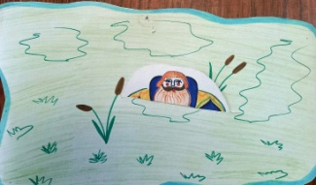
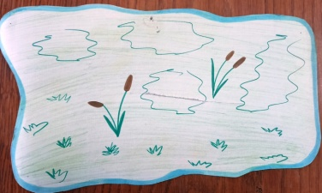
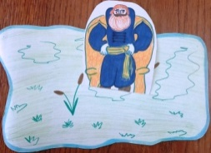
Существует легенда. Давно это было. В городе Ярополче жил владетельный князь Кий. Жестоко обращался он с подвластным народом. Невзлюбили его ярополчане. Однажды князь со своим слугою отправился на охоту за реку Клязьму.На обратном пути благополучно переправился он через Клязьму, да завяз в непроходимых топях у стен Ярополча. Послал тогдаКий слугу звать ярополчан на подмогу. Однако ярополчане не спешили помогать ненавистному князю, а взойдя на городские валы, злорадно кричали: «Вязни, Кий! Вязни, Кий!» Так Кий и завяз, а местность под стенами Ярополча с тех пор зовется Вязниками.
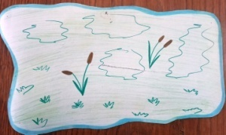
Так это было или не так — установить трудно, да и имя князя Кия теряется во времени. А вот город Ярополч действительно существовал. У стен его выросла Вязниковская слобода, названная так по большому количеству произраставших здесь некогда, да и сейчас еще встречающихся, могучих вязов. Даже на гербе Вязников изображен этот вяз. А история города уходит в далекое прошлое.
Источник: В.Н. Островская. Справочник-путеводитель «Золотое кольцо»
-Понравилась вам легенда?
-Давайте найдём на карте этот город.
- Советую книги об этом интереснейшем городе:

Тельчаров А.Д. Вязники. По городам России

8. Домашнее задание.

-Ребята, а вы сами не хотите попробовать сочинить сказку о происхождении города Петушки. Свои сказки напишите на листочках и принесите в библиотеку.

9. Вывод.

Наша беседа подходит к концу.
-Что узнали нового?
-Топонимика очень интересная наука. И заниматься ей можно бесконечно. Она открывает всё новые и новые секреты географических названий.
-Из каких источников можно узнать происхождение названий?
-Книги с выставки, которые я вам советовала прочитать, помогут узнать много нового. И вы сами сможете открывать для себя новые версии происхождения географических названий.
-Урок окончен. Спасибо за внимание.
Книжная выставка:
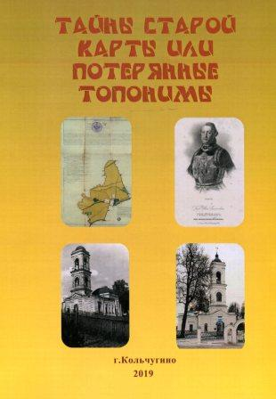
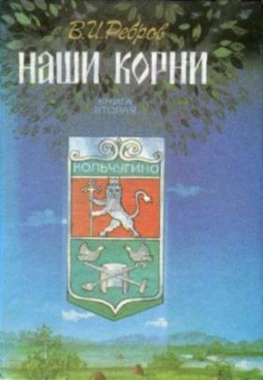
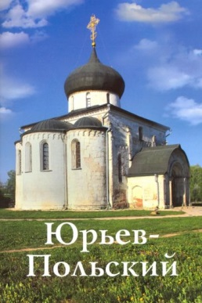
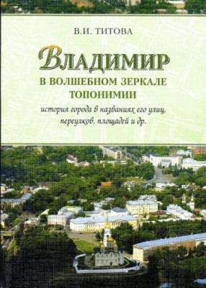
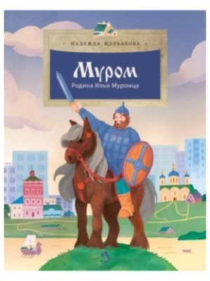
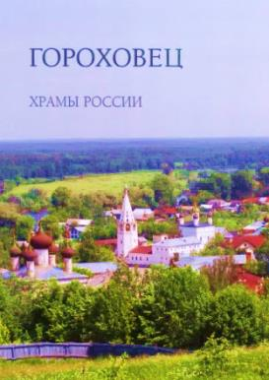
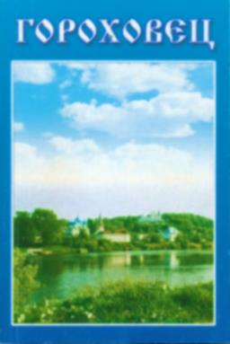

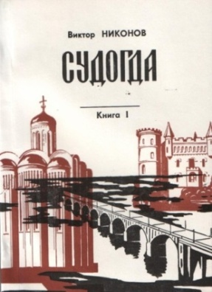
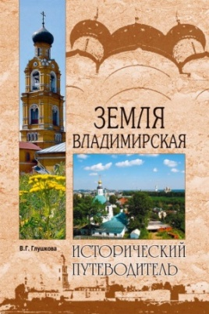
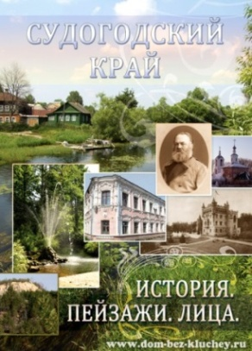
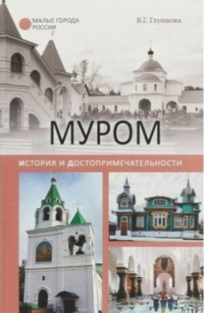

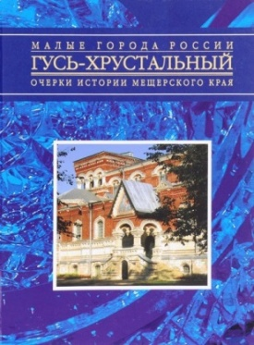
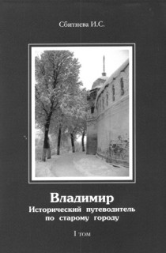
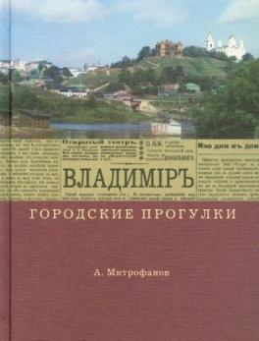

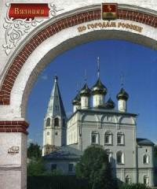

Гербы городов Владимирской области
Владимир  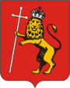 | Меленки  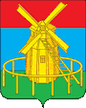 | Суздаль  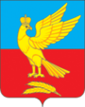 | Киржач  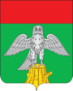
Гусь-Хрустальный | Петушки  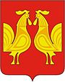 | Юрьев-Польский  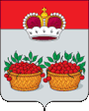 | Кольчугино  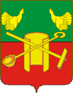
Ковров  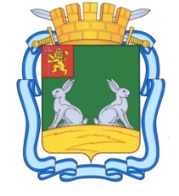 | Радужный | Судогда  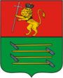 | Александров  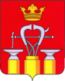
Камешки  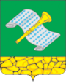 | Собинка  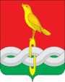 | Муром  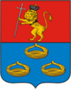 | Вязники  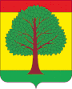
Карабаново  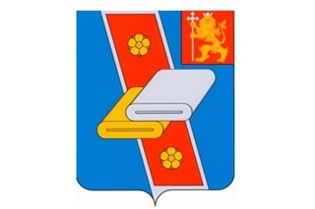 | Покров  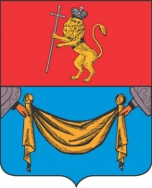 | Лакинск  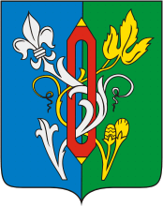 | Гороховец  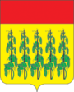
Струнино  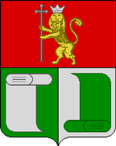 | Костерёво  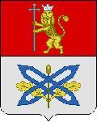 | Курлово  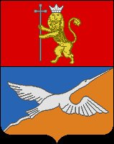

Список использованной литературы:

1. Андреев Н.И. Гороховец: Очерки прошлого. – Гороховец, 1995.
2. Андреев Н.И., Скворцов А.И. Гороховец: Историко-краеведческий очерк. – Ярославль: Верхн.-Волж. кн. изд-во, 1988.
3. Аносов Л.И. Ярополч Залесский и Вязниковский край: сборник по истории древнерусского города Ярополча Залесского, Вязниковской слободы и города Вязники в документах и публикациях. – Владимир: Рост, 2014.
4. Воронин Н.Н. Владимир. Боголюбово. Суздаль. Юрьев-Польский. – М.: Искусство, 1967.
5. Заповедный край (об истории и природе Киржачского района) / С.А. Кротов. – Киржач: ОАО «Киржачская типография», 2012.
6. Знахуренко Н.А. Судогодский край. История, пейзажи, лица: Фотоальбом. – Владимир: Изд-во «Калейдоскоп», 2013.
7. История Владимирского края: Учебное пособие для школ Владимирской области / под ред. д.и.н., профессора
Копылова Д.И. – Владимир: ООО «Дюна», 2006.
8. Кротов С.А., Кошкин С.Ф. Киржач: Очерк истории. – Ярославль: Верх.-Волж. кн. изд-во, 1975.
9. Культура Владимирской области. Традиции и современность: Фотоальбом. – Владимир: Изд-во «Мир фото», 2008.
10. Масленицын С.И. Муром. – М.: Искусство, 1971.
11. Митрофанов А.Г. Городские прогулки. Владимир. – М.: Ключ-С, 2007.
12. Никонов В.М. Гусь-Хрустальный: Очерки о прошлом и настоящем города. – Ярославль: Верх.-Волж. кн. изд-во, 1982.
13. О крае родном. Люди, история, жизнь, природа земли Владимирской / Сост. Н. С. Софронов. – Ярославль: Верх.-Волж. кн. изд-во, 1978.
14. По муромской дороге: Губерния в старой открытке. – Владимир: Изд-во «Посад», 1997.
15. Сбитнева И.С. Владимир. Исторические прогулки по старому городу. – Владимир, 2010.
16. Столетов А.В. Памятники архитектуры Владимиро-Суздальской Руси. – Владимир: Вохмин, 2008.
17. Тимофеева Т.П. Владимир известный и неизвестный: прогулка по городу. – Владимир: «Аркаим», 2014.
18. Тиц А.А. По окраинным землям владимирским (Вязники, Мстера, Гороховец). – М.: «Искусство», 1969.
19. Тельчаров А.Д. Вязники: Историко-краеведческий очерк. – Ярославль: Верх.-Волж. кн. изд-во, 1986.
20. Епанчин А. А. Топонимика Мурома и его окрестностей. — Муром, 2014. — 83 с.
21. Жучкевич В.А. Общая топонимика. Издание 2-е, исправленное и дополненное. — Минск: Вышэйная школа, 1968.
22. Мурзаев Э.М. Словарь народных географических терминов. — М.: Мысль, 1984.
23. Поспелов Е. М. Географические названия России. Топонимический словарь. — М.: Астрель, 2008.
24.Смолицкая Г. П. Топонимический словарь Центральной России: Географические названия. — М.: Армада-пресс, 2002.

Интернет – источники:
1.https://refdb.ru/look/1452551-pall.html
2. https://www.tourism33.ru/guide/info/
3. http://www.vladimirgid.ru/region/toponymy.htm
4.http://www.0ck.ru/kraevedenie_i_etnografiya/toponimy_vladimirskoj_oblasti_kak.html
5.https://studentopedia.ru/lib/toponimy-vladimirskoy-oblasti-kak-otrazhenie-istorii-kraya-ebb.html
6.http://book33.ru/category/vladimirskaya-obl-toponimika-nazvaniy
7. https://studizba.com/files/show/doc/24076-2-64560.html
8.https://vedom.ru/news/2019/04/27/34839-neblagozvuchnaya-vladimirskaya-toponimika

